- 项目名称：
北京市朝阳区康源路12号院3号楼-1至1层102住宅用房房地产市场价值咨询

- 委托人：
张孝龙

- 房地产估价机构：
北京康正宏基房地产评估有限公司

- 出具日期：
2024年5月9日

- 报告编号：
康正评字2024-1-0365-F02HDZC6号

北京市朝阳区康源路12号院3号楼-1至1层102住宅用房房地产市场价值咨询报告

〔内容提要〕
受张孝龙先生的委托，我公司对张孝龙所有的位于北京市朝阳区康源路12号院3号楼-1至1层102住宅用房进行价值咨询。咨询对象建筑面积为184.86平方米，所在项目名称为“龙湖首开天璞”。
咨询对象位于北京市朝阳区，所在区域周边有社科嘉园、利锦府、首开锦鲤、红松园北里2号院等住宅项目，居住成熟度较好，交通便捷度一般，公共服务设施齐备度较好，周边环境状况较好。2024年1季度，咨询对象同类型房屋售价为90000-115000元/平方米。
评估专业人员以市场调研获取的信息为依据，按照国家和北京市相关政策法规、制度进行调整，以委托人提供的资料为依据，选用比较法和收益法进行测算，通过仔细测算和认真分析各种影响房地产价格的因素，确定咨询对象于2024年5月7日的房地产市场价值为91326元/平方米，总价1688.2524万元。但因市场情况复杂，实际价格将受买卖双方对项目心理预期的影响，会在评估价值的基础上出现一定范围内的上下浮动，浮动±10%为合理范围。在各种预测不能完全实现的情况下，要对各个估算价格进行重新测算。

目 录
〔内容提要〕 2
咨询报告 4
一、基本情况 4
（一）不动产登记状况 4
（二）实物状况 4
二、合法性分析 5
三、他项权利 6
（一）抵押 6
（二）租赁及其他他项权利 6
四、区域环境分析 6
五、房地产市场分析 6
（一）类似房地产市场状况 6
（二）咨询对象所在区域相应用途房地产市场状况 19
六、估算原则 19
七、估算依据及方法 19
八、咨询结果 20
附 件 21

咨询报告

一、基本情况
咨询对象位于北京市朝阳区康源路12号院3号楼-1至1层102住宅用房，为委托所有的“龙湖首开天璞”项目。咨询对象建筑面积184.86平方米，用途为住宅。

（一）不动产登记状况
证号 | 京（2017）朝不动产权第0117519号 |  | 房屋性质 | 商品房
房屋所有权人 | 张孝龙 |  | 房屋共有情况 | 单独所有
坐落 | 朝阳区康源路12号院3号楼-1至1层102
房屋总层数 | 11（-01） |  | 所在层数 | -1~1
建筑面积(m²) | 184.86 |  | 房屋结构 | 钢混
竣工时间 | —— |  | 规划用途 | 住宅、设备用房
土地使用情况摘要
权属性质 | —— | 使用年限 | ——

（二）实物状况
1.公共部分：
结构形式 | 钢混 | 建筑类型 | 板楼
外立面装饰 | 墙砖
基础设施情况
道路 | 康源路 | 供水 | 市政供水
排水 | 市政排水 | 供电 | 市政供电
供暖 | 市政供暖 | 供气 | 天然气
通讯 | 电话线、有线电视、网线等 | 通风空调系统 | 中央空调
消防系统 | 消防栓
安全系统 | 对讲门禁
停车 | 地下车库
物业管理 | 物业公司管理
2.户内部分：
单元类型 | 跃层 |  | 朝向 | 南北西
外门窗 | 防盗门、塑钢窗 |  | 内门 | 木门
建设内容 | 顶棚 | 墙面 | 地面 | 建筑装饰配件及附属设备
客厅 | 涂料、石膏吊顶 | 涂料、壁纸 | 地砖 | ——
卧室 | 涂料、石膏吊顶 | 涂料、壁纸 | 木地板 | 木踢脚线
厨房 | 涂料 | 墙砖 | 地砖 | 整体橱柜
卫生间 | 涂料 | 墙砖 | 地砖 | 陶瓷洗手池、浴缸、淋浴房、坐便器
楼梯 | 涂料、石膏吊顶 | 壁纸 | 木地板 | 木扶手、玻璃挡板

3.咨询对象装修及设备的维护保养状况：
建设内容 |  | 折旧程度
装饰部分 | 外墙面 | 基本完整
装饰部分 | 内墙面 | 设定为基本完整
装饰部分 | 门窗 | 设定为基本完整
装饰部分 | 顶棚 | 设定为基本完整
装饰部分 | 楼地面 | 设定为基本完好
设备部分 | 水卫 | 设定为上、下水基本畅通
设备部分 | 电照 | 设定为线路和各种照明装置基本完好
设备部分 | 特种设备 | ——
4.其他情况：
咨询对象所属项目名称 | 龙湖首开天璞
咨询对象所属楼宇基础设施完备程度 | 七通（通路、通电、通讯、通上水、通下水、通热、通燃气）
规划限制条件 | 根据估价委托人提供的相关资料及规划的一般情况，咨询对象所属项目规划在建筑高度、绿地率等方面有一定的限制。咨询对象土地地势、地质、水文状况均符合项目建设条件。
截至价值时点，结合咨询对象的建成年代、装修、设备的维护保养状况，综合确定咨询对象成新率为88%。

二、合法性分析
咨询对象已经取得《不动产权证书》《国有土地使用证》[京（2017）朝不动产权第0117519号]，张孝龙拥有咨询对象出让国有建设用地使用权和建筑物所有权，产权清晰、合法。

三、他项权利

（一）抵押
根据《不动产权证书》 [京（2017）朝不动产权第0117519号]，咨询对象设定有一笔抵押权。截至价值时点，该笔他项权利登记尚未注销。

（二）租赁及其他他项权利
根据估价委托人介绍，截至价值时点，咨询对象未设定租赁、地役权等其他他项权利。本次评估设定咨询对象不存在租赁、地役权等其他他项权利。

四、区域环境分析
咨询对象所属项目四至 | 东至：北京中学
咨询对象所属项目四至 | 南至：红松园北里2号院
咨询对象所属项目四至 | 西至：通坝东路
咨询对象所属项目四至 | 北至：康源路
土地级别 | 住宅类五级地价区
居住成熟度 | 周边有社科嘉园、利锦府、首开锦鲤、红松园北里2号院等住宅项目，居住成熟度较好。
交通便捷度 | 周边有350路、640路、659路、847路、973路等多条公交线路经过并设站，综合评价交通便捷度一般。
道路状况 | 所属项目临近康源路，为城市次干道
公共服务设施 | 银行：中国农业银行、中国工商银行、北京农商银行等金融机构；  医院：北京市第一中西医结合医院（东坝院区）、北京弘和妇产医院、北京安贞东方医院、东坝家园社区卫生服务站等医疗机构；  学校：北京信息职业技术学院、北京中学、北京是第十六中学、朝阳区教资中心幼儿园等教育机构；  商业：万达广场、京客隆等商业设施。  综合评价公共服务设施齐备度较好。
自然及人文环境 | 自然环境：坝河等自然景观；  人文环境：坝鑫体育公园等人文场所；  综合评价环境状况较好。

五、房地产市场分析

（一）类似房地产市场状况（2024年1季度）
1.宏观环境
北京市位于北纬39度56分，东经116度20分，地处华北大平原的北部，北京市土地面积16410.54平方公里。北京地势西北高耸，东南低缓。西部、北部和东北部是连绵不断的群山，东南是一片缓缓向渤海倾斜的平原。北京市东部与天津市毗邻，其余均与河北省交界。北京市目前为16区格局，即东城、西城、海淀、朝阳、丰台、顺义、昌平、通州、门头沟、石景山、房山、大兴、怀柔、平谷、密云、延庆。
截至2023年年末，北京市常住人口为2185.8万人，从年龄构成看，0-14岁常住人口262.5万人，占全市常住人口的比重为12.0%；15-59岁常住人口1428.5万人，占65.4%；60岁及以上常住人口494.8万人，占22.6%。
2019-2023年常住人口增量及增长速度
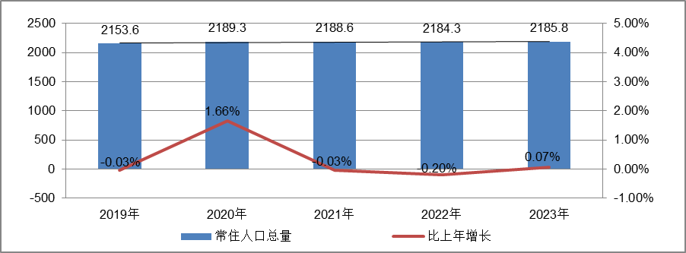
根据北京市统计局地区生产总值统一核算结果，2024年一季度，北京市实现地区生产总值10581.4亿元，按不变价格计算，同比增长6.0%，高于上年全年增速0.8个百分点。分产业看，第一产业实现增加值15.0亿元，增长3.2%；第二产业实现增加值1310.4亿元，增长7.3%；第三产业实现增加值9256.0亿元，增长5.8%。
一季度，北京市固定资产投资（不含农户）同比增长13.6%，比1-2月提高4.2个百分点。其中，反映企业扩大生产能力的设备购置投资增长53.5%，反映实物工作量的建筑安装工程投资增长16.9%。分领域看，基础设施投资增长25.2%，制造业投资增长15.0%，房地产开发投资增长2.0%。分产业看，第一产业投资下降54.3%，第二产业投资增长9.2%，第三产业投资增长14.5%。高技术产业投资快速增长，高技术制造业投资增长28.6%，其中，计算机、通信和其他电子设备制造业，专用设备制造业分别增长37.5%和9.5%；高技术服务业投资增长37.0%，其中，研发与设计服务、信息服务投资分别增长87.2%和55.0%。
一季度，北京市房屋施工面积10323万平方米，同比下降11.3%，其中住宅施工面积5066.5万平方米，下降12.0%。全市商品房销售面积232.8万平方米，在保障房集中签约带动下，同比增长6.5%，其中住宅销售面积160.3万平方米，增长8.8%。
总的来看，一季度北京市经济呈现回升向好态势，在市委、市政府坚强领导下，全市上下坚决贯彻落实党中央、国务院决策部署，坚持稳中求进、以进促稳、先立后破，统筹协调各项政策措施，着力扩内需、优结构、提信心、防风险，扎实推动高质量发展，生产需求继续好转，就业物价保持稳定，市场预期不断改善，总体经济回升向好，实现良好开局。
2.土地市场
（1）土地供求情况
2024年一季度北京商品住宅用地共推出9宗，累计供应规划建面77.28万㎡，同比增长72.58%。一季度，北京累计成交13宗商品住宅用地，成交规划建面137.47万㎡，同比增长103.18%。对土地财政依赖下，北京加快在年初供地，抢占全国性央企的投资预算。北京成交楼面均价为28513元/㎡，环比上涨10.02%，同比上涨12.11%；平均溢价率为7.1%，较上个季度增长1.9个百分点。
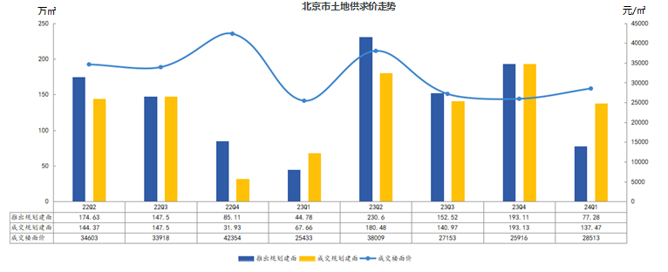
（2）土地成交情况
2024年一季度，北京市中心城区海淀和丰台共成交4宗宅地，成交规划建面26.2万㎡，占比19%，较上年同期提升6个百分点。其中丰台为成交主力区域，累计成交规模超20万平方米。近郊依然为宅地供求的主要区域，累计成交82.54万㎡，占比为60%，较去年同期下降27个百分点；其中大兴、昌平为主力成交区域，成交规模分别为44.97万㎡和24.23万㎡，成交规模占比分别为33%和18%。
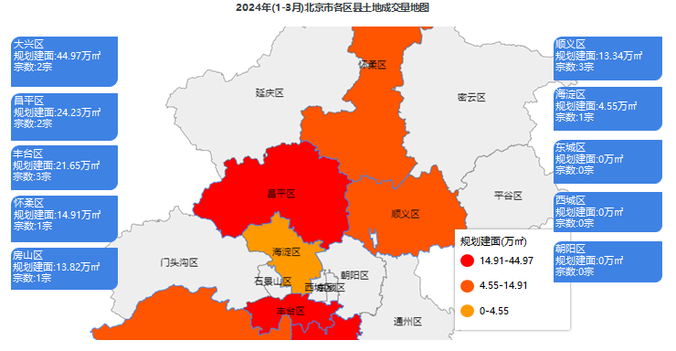
（3）土地成交价格
2024年一季度，北京市成交土地熟地价（土地出让金）达391.96亿元，平均溢价率为7.1%，较上个季度增长1.9个百分点。优质地块拍地节奏加快，带动熟地价及楼面均价结构性上市。企业投资继续聚焦城市核心区域，土拍热度分化加剧。拿地企业方面，央国企拿地意愿占比提升。
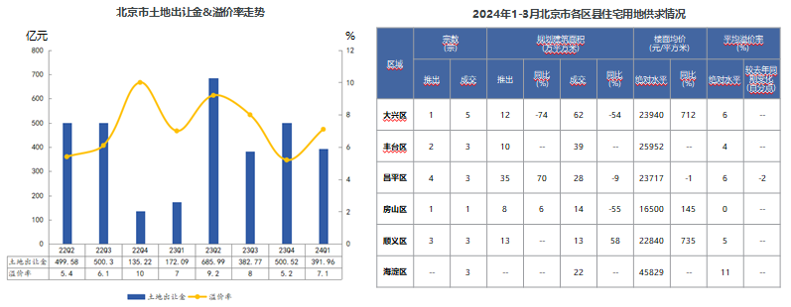
（4）供应计划
2024年1月17日，北京市规划和自然资源委员会、北京市发展和改革委员会联合发布《北京市2024年度建设用地供应计划》，2024年计划安排建设用地供应总量3240至3660公顷，较2023年增加30公顷（全部增加在特交水用地）。住宅用地安排1060公顷，与去年持平。本次供地计划保持供应总量、生产生活结构基本稳定，重点在优空间、调结构、提质量上积极进取，全力稳投资、保增长、稳预期。
2024年3月28日北京市举办“2024年北京商品住宅用地推介会”，会上北京对外推介了87宗优质地块、建设用地面积540公顷、建筑规模1100万㎡。87宗地块中，中心城区占其中32宗住宅用地，分别为海淀区4宗、朝阳区10宗、丰台区13宗、石景山区5宗。
3.商品房住宅市场
（1）商品住宅供给状况
2024年一季度北京商品住宅（不含保障房）供应呈低位态势，累计供应99.32万㎡，同比下降32%，整体供应规模仍相对较低。分月度来看，1月北京新房入市节奏放缓，供应规模持续低位；2月又恰逢春节，供应降幅更加明显；而主要的供应量集中在3月底。新房供应整体相对疲软。
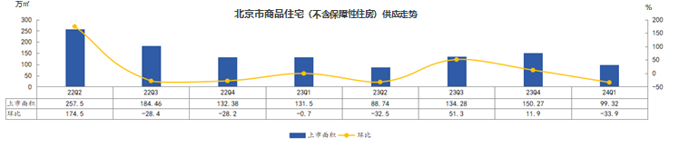
截至3月底，北京商品住宅（不含保障房）可售面积为979.31万㎡，环比上升6.47%，按照平均近6个月的销售情况，出清周期为24.32个月，较上季度增加3.1个月，对比同期增长约6个百分点，市场去化压力大幅加大。
通州区2月的出清周期为25.01个月，而3月的出清周期增加至31.68个月，目前来看，通州春节假期前放开的双限购政策以及废止离异3年内不得京内购房政策，尚未对新房成交有显著的影响。
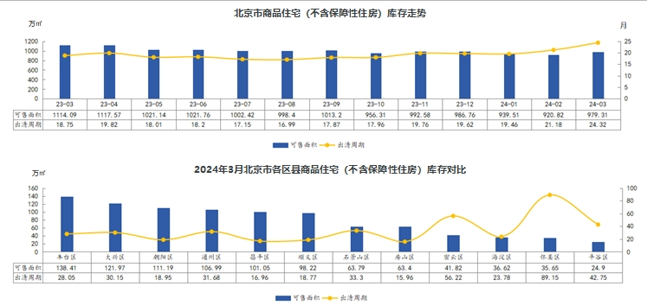
（2）商品住宅成交情况
1）成交量
2024年一季度北京商品住宅成交规模同环比均回落，新政落地后，市场热度无明显变化。受行业整体延续低迷影响，叠加供应相对疲软，一季度北京新房市场表现相对一般，累计成交规模为88.53万㎡。
2024年一季度，北京商品住宅成交面积同比降幅达39%，主要原因是小阳春不及预期。当前市场受价格不断下跌的预期影响，观望情绪浓厚，叠加置换链条受阻（主要体现为刚需二手房无人接盘，导致置换客群无法套现购置新房），一季度销售同比大幅回落。市场急需价格企稳及打通置换链条。
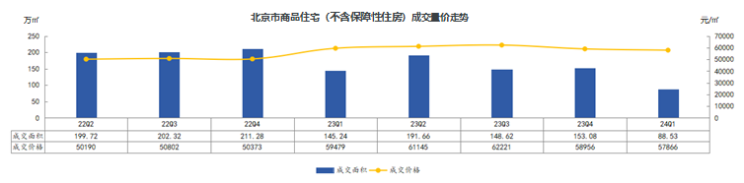
2）成交价格
A.成交价格
2024年一季度北京商品住宅成交价格同比涨幅持续低位，累计涨幅低于去年同期。整体来看，一季度北京新建商品住宅价格为57866元/㎡，涨幅处于2021年以来低位水平。
B. 成交结构
2024年一季度北京新房的成交面积主要集中在60-90㎡和90-120㎡，主力购买群体以刚需和刚改为主，对比去年同期来看，刚改的占比增加了约3个百分点；刚需的成交量有所降低，刚改和再改的占比提高；500万-800万的房源成交占比明显，高端改善成交呈上升态势。
从供应端来看，2024年一季度供应主要为刚改和再改，对比去年同期的供应主要集中在刚需和刚改，有了明显的变化。2023年一季度和2024年一季度都供应了超过30%刚改房，区别在于，2023年一季度供应的刚需占比显著，而2024年一季度供应的再改占比增加。回顾2023年以前的北京一直是刚需为主导的市场，从近三个月的新增供应占比来看，刚需的供应链呈现下行趋势。
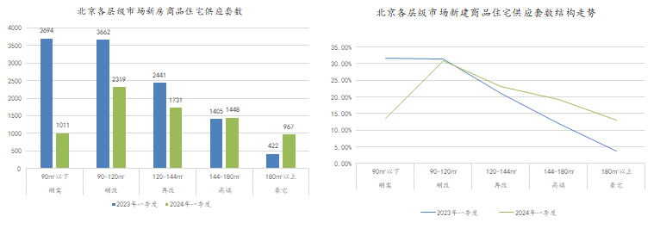
从成交端来看，2024年一季度成交套数显著低于2023年成交套数，2024年一季度主要成交还是在刚需刚改房，约占一季度成交的60%，成交态势与2023年一季度保持一致。这意味着客户在消费降级背景下，置业更追求极致性价比，一方面缩减总价预算，另一方面追求功能性，因此更倾向于选择刚改类产品。
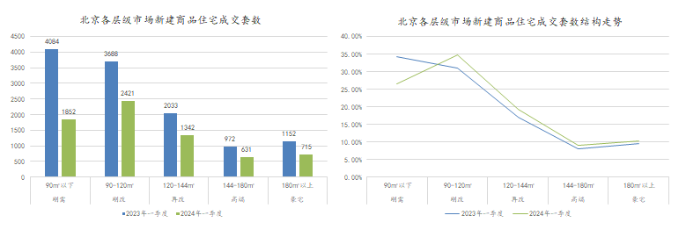
3）区域成交
2024年一季度，北京新房主要成交在五至六环间及六环外，占宗成交套数的81%，五至六环间及六环外的单价对于刚需群体是个“上车”的机会，叠加房贷利率的降低，以及大批量新房供应也集中在五至六环间，成为主力成交环线。
从成交规模来看，近郊六区为北京商品住宅（不含保障房）成交主力区域。2024年一季度近郊六区成交50.02万㎡，占比达56.5%；其中，昌平、顺义区累计成交均超10万㎡，分居北京各区销售规模第二、三位。中心城区中朝阳表现较好，成交规模近15万㎡。
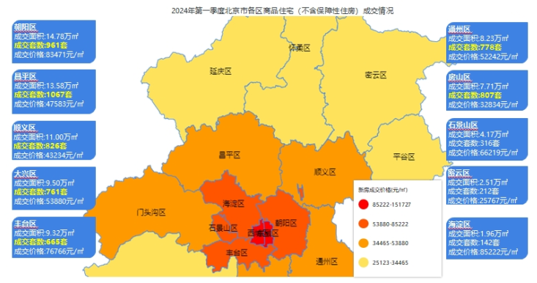
（3）存量房住宅市场
1）市场运行状况
2024年一季度北京存量房市场成交套数为32899套，月均成交套数略低于1.2万套“荣枯线”。其中3月份成交14280套，也是最近一年来的最高点。尽管3月份存量房市场呈现出回暖趋势，但与去年3月相比，依然下滑了34%，仍存在一定的差距。
存量房市场延续“以价换量”行情，成交量表现明显好于新房。同事，当前北京二手房降价幅度有所收窄，急于出手的卖家基本都已出清，市场逐步走向买卖双方博弈的阶段。但由于近段时间急于出手的卖家已形成历史成交价，卖房博弈难道较大，预计未来以价换量仍然是趋势，只不过房价降幅将有所减缓。
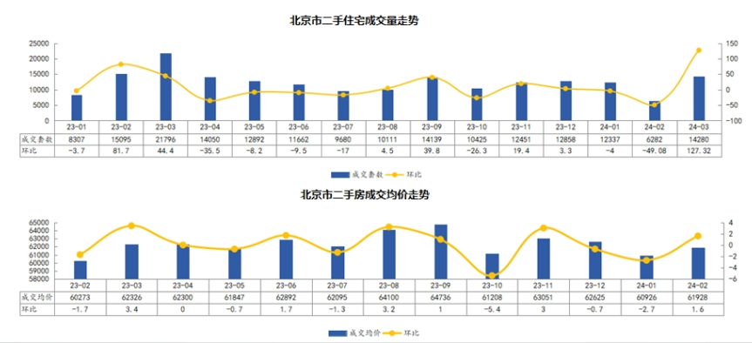
2）各区县统计
2024年一季度北京存量房新增挂牌最多的为90㎡以下的刚需房，占总新增的挂牌套数的53%。北京存量房挂牌量居高不下，低总价、高楼龄的房源占比仍然偏多，这部分房源预计下季度仍将面临价格下行压力。
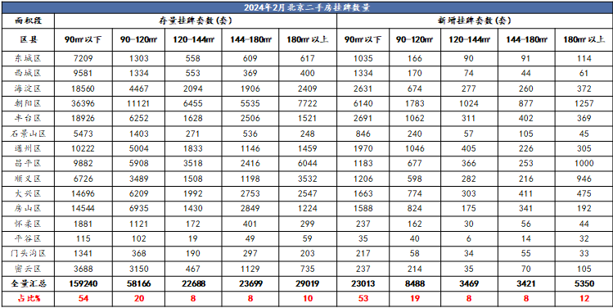
整体来看，一季度北京存量房市场呈现出回暖节奏偏慢、力度偏弱的特征。和去年相比，购房者拥有更多的选择和决策时间，购房节奏明显拉长。而从成交结构来看，春节过后，500万元以下房源成交占比上升明显，二手房市场呈现出“对价格更为敏感”的刚需市场率先启动的规律。
4.产业政策
全国：
2023年1月17日，全国住房和城乡建设工作会议在北京以视频形式召开。会议强调，2023年是全面贯彻落实党的二十大精神的开局之年。全系统要在稳中开好局、在进上下功夫，推动住房和城乡建设事业高质量发展迈出新步伐，重点抓好十二个方面工作。一是以增信心、防风险、促转型为主线，促进房地产市场平稳健康发展。大力支持刚性和改善性住房需求，毫不动摇坚持房子是用来住的、不是用来炒的定位，因城施策、精准施策。推进保交楼保民生保稳定工作，化解企业资金链断裂风险，努力提升品质、建设好房子，整治房地产市场秩序，让人民群众放心购房、放心租房。二是以发展保障性租赁住房为重点，加快解决新市民、青年人等群体住房困难问题。大力增加保障性租赁住房供给，扎实推进棚户区改造。积极发挥住房公积金作用，推进住房公积金数字化发展。三是以实施城市更新行动为抓手，着力打造宜居、韧性、智慧城市。四是以深化城市管理改革为动力，提高城市科学化、精细化、智能化管理水平。加强城市管理统筹协调，发挥好综合执法的统筹协调、督导服务作用。强化住房和城乡建设领域综合执法，依法查处违法违规问题。五是以提升现代生活条件为目标，建设宜居宜业的美丽村镇。六是以建筑业工业化、数字化、绿色化为方向，不断提升建筑品质。七是以彰显地域特征、民族特色和时代风貌为核心，加强城乡历史文化保护传承。八是以协同推进降碳、减污、扩绿为路径，切实推动城乡建设绿色低碳发展。九是以健全风险防控机制为关键，坚决守住城乡建设领域安全底线。十是以制度创新和科技创新为引擎，激发住房和城乡建设事业高质量发展动力活力。十一是以加强国际交流合作为载体，持续为世界人居领域发展作贡献。十二是以自我革命精神为引领，全面加强党的建设。
2023年3月5日全国两会召开。有关房地产业，两会政府报告从两个方面做出了部署。一是从供给端的安全角度，要有效防范化解优质头部房企风险，改善资产负债状况，防止无序扩张，促进房地产业平稳发展。二是从需求端的满足角度，报告提出，要加强住房保障体系建设，支持刚性和改善性住房需求，解决好新市民、青年人等住房问题。
2023年7月21日，国务院常务会议审议通过《关于在超大特大城市积极稳步推进城中村改造的指导意见》，会议指出，在超大特大城市积极稳步实施城中村改造是改善民生、扩大内需、推动城市高质量发展的一项重要举措。此轮城中村改造的特点是：一、由地方功能性国企主导；二、城中村改造与保障性住房建设结合；三、鼓励和支持民间资本参与，社会资本将成为有生力量；四、要坚持稳中求进、积极稳妥，优先对群众需求迫切、城市安全和社会治理隐患多的城中村进行改造，成熟一个推进一个，实施一项做成一项。
2023年7月24日，中共中央政治局召开会议，分析研究了当前经济形势和经济工作，并向市场释放出积极信号。会议强调“要切实防范化解重点领域风险，适应我国房地产市场供求关系发生重大变化的新形势，适时调整优化房地产政策，因城施策用好政策工具箱，更好满足居民刚性和改善性住房需求，促进房地产市场平稳健康发展。要加大保障性住房建设和供给，积极推动城中村改造和‘平急两用’公共基础设施建设，盘活改造各类闲置房产”。这是首次在政治局会议层面对房地产供求新形势进行定调，客观判断行业所处阶段是进行政策调整的开端，为市场注入信心的同时也为下半年政策优化打开空间。
2023年10月30日中央金融工作会议召开。会议强调要促进金融与房地产良性循环，健全房地产企业主体监管制度和资金监管，完善房地产金融宏观审慎管理，一视同仁满足不同所有制房地产企业合理融资需求，因城施策用好政策工具箱，更好支持刚性和改善性住房需求，加快保障性住房等“三大工程”建设，构建房地产发展新模式。
2023年11月17日，中国人民银行、金融监管总局、中国证监会联合召开金融机构座谈会。会议提出三个“不低于”，分别是：一、各银行房地产贷款增速不低于行业平均贷款增速；二、对非国有房企贷款增速不低于本行增速；三、对非国有房企个人按揭增速不低于本行按揭增速。此外，会议还提出拟修改开发贷、经营性物业贷、个人住房贷款办法等。另外将起草一份房企白名单，在列的企业将获得包括信货、债券和股权融资等多方面的支持。
2023年12月11日至12日，2023年中央经济工作会议举行。会议提出“要统筹化解房地产、地方债务、中小金融机构等风险，严厉打击非法金融活动，坚决守住不发生系统性风险的底线。积极稳妥化解房地产风险，一视同仁满足不同所有制房地产企业的合理融资需求，促进房地产市场平稳健康发展。加快推进保障性住房建设、‘平急两用’公共基础设施建设、城中村改造等‘三大工程’。完善相关基础性制度，加快构建房地产发展新模式。统筹好地方债务风险化解和稳定发展，经济大省要真正挑起大梁，为稳定全国经济作出更大贡献”。在房地产发展新模式形成过程中，当务之急是打破负反馈链条，阻断市场下滑，避免房地产市场风险蔓延。因此近期的政策重点在“保交楼”之外新增了“保主体”，无论是白名单制度还是“三个不低于”，目的都是打破市场的惯性下滑，疏通“金融与房地产的良性循环”，以实现“先立后破”。后续随着房地产政策“组合拳”效力愈发显现，市场预期有望逐步修复，房地产行业也有望筑底企稳。
北京：
2023年4月10日，北京市住建委官网发布《2023年市政府工作报告重点任务清单及实事事项一季度工作进展情况》，其中提到，多子女家庭和职住平衡家庭购房支持政策按照“一区一策”的方式由房山区试点。4月20日，房山区正式发布了《房山区实施“聚源计划”引才聚才支持办法》，推出“房山聚源计划”引才聚才十一条，涵盖资金奖励、引进落户、住房保障、子女教育、医疗健康等11个方面的利好举措。其中，针对战略人才和领军人才将最高一次性给予100万元和50万元资金奖励，提供最高100万元和50万元购房补贴或最高100%、50%租金补贴，优先推荐办理北京市户口，并提供子女教育、医疗健康、出入境便利及机场服务等。
2023年6月5日，北京住房公积金管理中心发布《关于进一步优化租房提取业务的通知》表示，租住北京市商品住房，未提供租房发票的，经告知承诺后，每人每月提取额度由1500元调整为2000元。其中，存在多子女家庭、租住公共租赁住房或保障性租赁住房等情况的，可按照实际月租金提取，不受月缴存额限制。
2023年7月10日，北京市住房城乡建设委发布《关于面向社会广泛征集我市保障性租赁住房意向实施项目的通知》，面向北京市全域广泛征集保租房意向实施项目，探索建立北京市首个保租房储备项目库。这次保租房征集工作最大的改变是征集方式，以往都是自上而下的征集，现在则是自下而上的，各方主体只要有意向都能投报，可以充分发挥社会各方力量，实现多渠道、多主体的导向，让社会更多层面了解保租房的政策；把社会各方的资源、力量整合起来，建立保租房储备项目库。保租房储备项目库一旦建立起来，就能形成常态化的征集。根据通知，本次面向北京市征集的项目分新建类和筹集类两种，新建类项目是指将目前闲置的或低效的商业办公、旅馆、厂房、仓储、科研教育等非居住存量建筑改建成为保租房，或利用符合条件的自有土地、集体土地、配套建设用地等存量土地新建的保租房。筹集类项目是指将社会存量住房、未纳入保障性住房建设计划的各类安置住房转化为保障性租赁住房项目，或将已出租的、权属清晰、满足消防安全、结构安全要求的市场化租赁公寓、宿舍纳入保租房项目储备库。
2023年9月1日，北京市住房和城乡建设委员会、中国人民银行北京市分行、国家金融监督管理总局北京监管局联合发布《关于优化我市个人住房贷款中住房套数认定标准的通知》。照新的认定标准，居民家庭（包括借款人、配偶及未成年子女，下同）申请贷款购买商品住房时，家庭成员在当地名下无成套住房的，不论是否已利用贷款购买过住房，银行业金融机构均按首套住房执行住房信贷政策。“认房不认贷”的新政，支持了居民合理的住房需求，对于有置换、改善类住房需求的家庭，将带来切实的作用，是支持合理住房需求、保障房地产市场稳定健康发展的重要举措，符合市场期待。
2023年12月14日，北京市住房和城乡建设委员会、国家税务总局北京市税务局、中国人民银行北京市分行、国家金融监督管理总局北京监督局及北京住房公积金管理中心联合发布《关于调整优化本市普通住房标准和个人住房贷款政策的通知》。《通知》提出，调整普通住房认定标准，下调新发放房贷最低首付款比例，同时延长贷款期限。在全国统一政策的基础上，将北京地区首套住房个人住房贷款最低首付款比例统一下调为30%；二套住房个人住房贷款最低首付款比例下调为城六区50%、非城六区40%。下调最低首付款比例降低了居民购买住房的资金门槛，有利于更好满足刚性和改善性住房需求。同时，此次调整取消了房价过快上行阶段对房贷年限的从严管控，由目前最长25年恢复至30年。
2023年12月19日，北京市规划和自然资源委员会颁布《关于明确商品住宅用地项目相关土地价款有关事项的通知》，进一步优化土地供应管理。具体措施为：一是对于新发布出让公告的住宅用地搭配公建用地出让的项目，将在公告（预申请公告）中分别明确住宅用途、公建用途的起始价，并按照各自用途起始价占项目起始总价的比例，确定土地成交价款中溢价部分住宅用途、公建用途所占比例。同时，将在出让合同中分别明确住宅用途、公建用途各自的土地成交价款，将在出让合同补充协议中分别明确地下车库用途、仓储用途等各自的土地价款。二是对于新发布出让公告的纯住宅用地项目，将在出让合同补充协议中分别明确地下车库用途、仓储用途等各自的土地价款。三是对于正在公告及2021年以来已成交且尚未全部办理完成网签手续的项目，按上述原则执行。此次分用途明晰地价款的做法正是对市场主体合理化建议的及时回应，也是加强精细化管理，提高信息透明度的重要举措，优化后将更有利于企业据实核算不同用途土地开发成本，提高投资决策的精准度。
2024年2月6日，北京市住房和城乡建设委员会、北京市通州区人民政府联合发布《关于调整通州区商品住房销售政策的通知》。本次调整后，在通州区落户或就业的家庭，如需购买通州区商品住房，符合本市限购条件即可，取消了在通州落户或纳税、社保满三年的限制，更有利于促进疏解单位、企业从业人员在城市副中心安居置业，实现职住平衡。
2024年3月27日，北京市住房和城乡建设委员会废止了《北京市住房和城乡建设委员会关于进一步完善商品住房限购政策的公告》文件。该文件内容主要包括，夫妻离异的，原家庭在离异前拥有住房套数不符合本市商品住房限购政策规定的，自离异之日起3年内，任何一方均不得在本市购买商品住房。离婚限购政策的取消，具有积极的导向，也充分说明当前房地产市场的政策面进一步宽松，本质上也是为合理住房消费需求提供更为宽松的购房政策，具有非常重要的意义。
5.未来市场预期
目前北京政策放松仍然是脉冲式微调。随着通州双限和取消离婚不满三年限购等政策逐步落地，政策端仍然具备优化空间。尽管市场有郊区和非普通住宅限购放松的预期，但短期内出台可能性不大。随之而来，未来购房者对北京继续优化调控政策的预期较强，或造成观望情绪延续。

（二）咨询对象所在区域相应用途房地产市场状况
咨询对象位于北京市朝阳区，朝阳区地处北京市中南部，北接顺义区、昌平区，东与通州区接壤，南连丰台区、大兴区，西同海淀区、东城区、西城区毗邻。介于北纬39°49′—40°5′；东经116°21′—116°38′之间，南北略长，最长约28千米；东西稍窄，最宽约17千米，总面积470.8平方千米。截至2023年末，朝阳区常住人口344.6万人，比上年末增加0.4万人。其中，常住外来人口124.5万人，增加0.2万人。常住人口出生率为5.26‰，死亡率为5.30‰，自然增长率为-0.04‰。年末全区户籍人口219.3万人，比上年末增加0.4万人，比上年增长0.2%。2023年，朝阳区固定资产投资（不含农户）比上年增长7.3%。其中，建安投资增长1.1%。基础设施投资增长0.5%，其中，交通运输领域完成投资增长6.4%，公共服务业领域完成投资增长36.9%，能源领域完成投资增长7.9%。全年房地产开发投资比上年增长20.9%。房屋施工面积2066.8万平方米，增长5.1%；房屋竣工面积197.3万平方米，增长1.9倍；商品房销售面积151.3万平方米，增长92.7%。
咨询对象所在区域交通便捷度一般，周边有社科嘉园、利锦府、首开锦鲤、红松园北里2号院等住宅项目，居住成熟度较好。咨询对象同类型房屋售价为90000-115000元/平方米。

六、估算原则
本次估算以评估专业人员市场调研获取的信息为依据，按照国家和北京市相关政策法规、制度进行调整，以委托方提供的资料为依据，为委托方确定咨询对象市场价值提供参考依据。

七、估算依据及方法
（一）估价依据
咨询对象为北京市朝阳区康源路12号院3号楼-1至1层102住宅用房，本次咨询对象建筑面积约为184.86平方米。
本报告的估算基准日为2024年5月7日。
（二）估价方法
根据《房地产估价规范》（GB/T 50291-2015），估价方法主要有比较法、收益法、成本法、假设开发法四种估价方法。四种估价方法的定义及适用条件如下：
比较法：比较法是选取一定数量的可比实例，将它们与咨询对象进行比较，根据其间的差异对可比实例成交价格进行处理后得到咨询对象价值或价格的方法。比较法主要用于同类房地产数量较多、经常发生交易且具有一定可比性的房地产。
收益法：收益法是预测咨询对象的未来收益，利用报酬率或资本化率、收益乘数将未来收益转换为价值得到估价价值或价格的方法。收益法适用于咨询对象或其同类房地产通常有租金等经济收入的收益性房地产。
成本法：成本法是测算咨询对象在价值时点的重置成本或重建成本和折旧，将重置成本或重建成本减去折旧得到咨询对象价值或价格的方法。新近开发完成的房地产、可以假设重新开发的现有房地产、正在开发的房地产、计划开发的房地产，均可采用成本法进行估价。对很少发生交易而限制了比较法运用，又没有经济收入或没有潜在经济收入而限制了收益法运用的房地产通常也适用成本法进行估价。
假设开发法：假设开发法是求得咨询对象后续开发的必要支出及应得利润和开发完成后的价值，将开发完成后的价值减去后续开发的必要支出及应得利润得到咨询对象价值或价格的方法。假设开发法适用于具有开发或再开发潜力且开发完成后的价值可以采用比较法、收益法等成本法以外的方法测算的房地产。
评估专业人员根据咨询对象的特点、实际情况以及估价目的，采用比较法和收益法进行测算。

八、咨询结果
评估专业人员以市场调研获取的信息为依据，按照国家和北京市相关政策法规、制度进行调整，以委托人提供的资料为依据，选用比较法和收益法进行测算，通过仔细测算和认真分析各种影响房地产价格的因素,确定咨询对象于2024年5月7日的房地产市场价值为91326元/平方米，总价1688.2524万元。但因市场情况复杂，实际价格将受买卖双方对项目心理预期的影响，会在评估价值的基础上出现一定范围内的上下浮动，浮动±10%为合理范围。在各种预测不能完全实现的情况下，要对各个估算价格进行重新测算。

附 件
- 《咨询委托书》
- 咨询对象所在位置示意图
- 咨询对象实地查勘情况和相关照片
- 《不动产权证书》[京（2017）朝不动产权第0117519号]复印件
- 房地产估价机构《营业执照（副本）》复印件
- 估价机构估价资质证书复印件

